Перечень транспортных средств, признанных брошенными, разукомплектованными, бесхозяйными
дата выявления | адрес | марка/модель/гос. номер/цвет | срок добровольного/принудительного перемещения | фотоматериалы
14.01.2021 | Ленинский проспект, 116а | ВАЗ 2104  Н740РК36  бежевый | 14.04.2021/ в соответствии с п. 4.1, 4.2 постановления № 36 от 29.01.2018 | 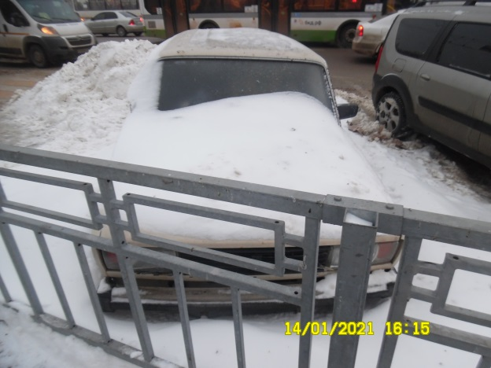 | 